苗栗縣立大同國民中學101學年度
【英語閱讀推動】成果照片

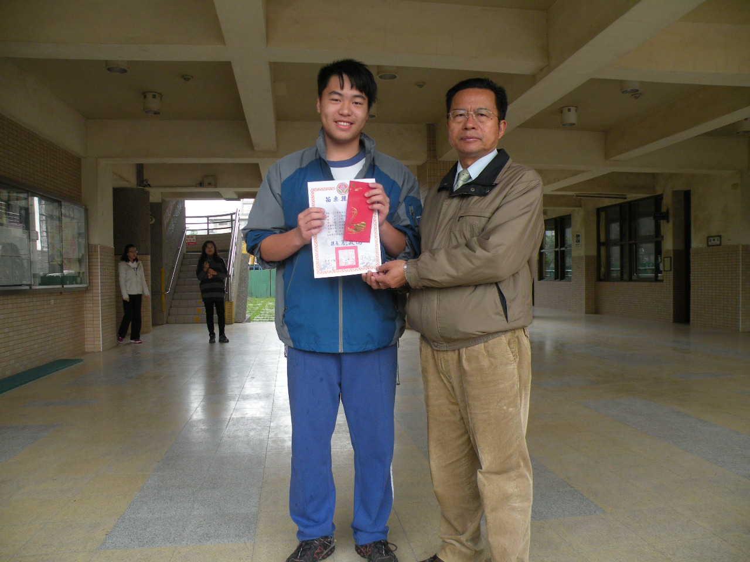 | 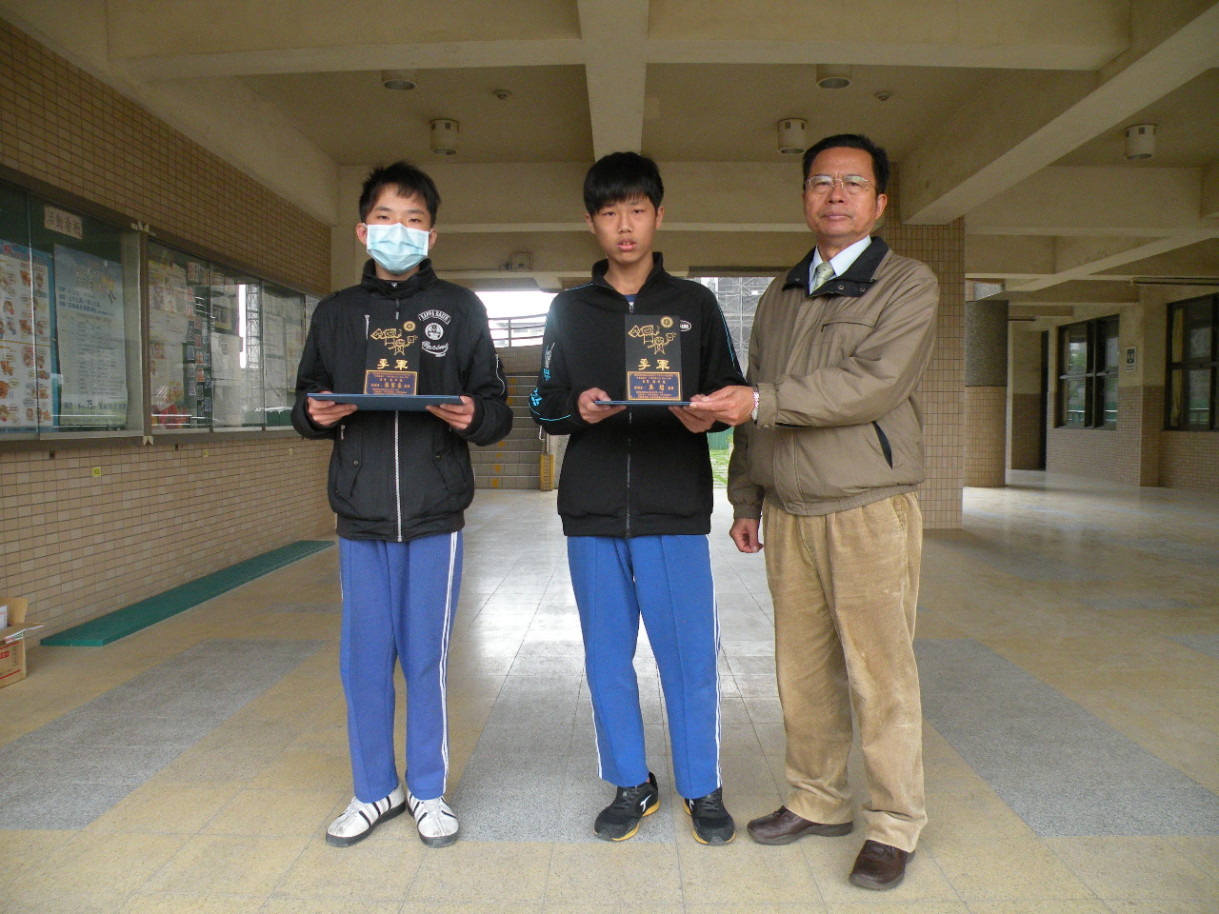
苗栗縣英語演說第2名 | 竹南鎮英語TALK SHOW第3名
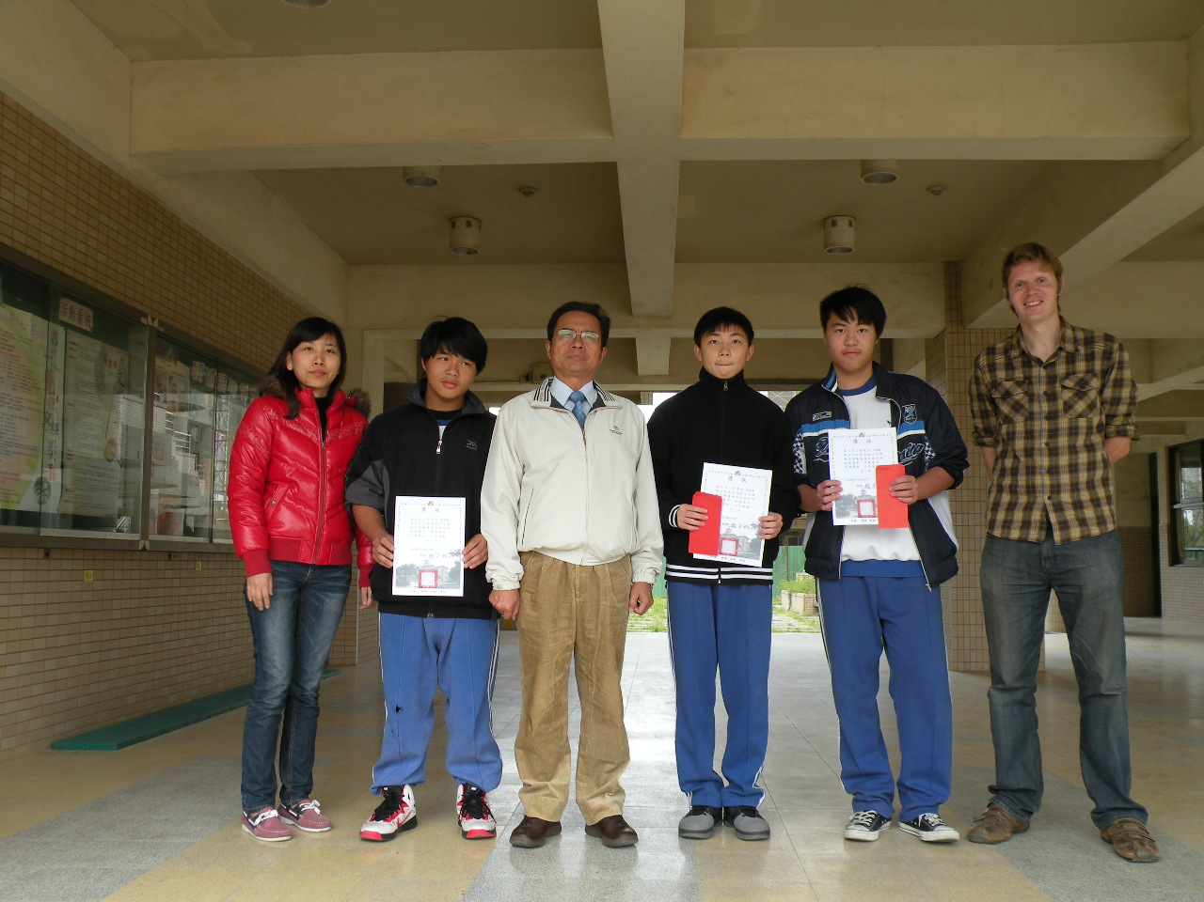 | 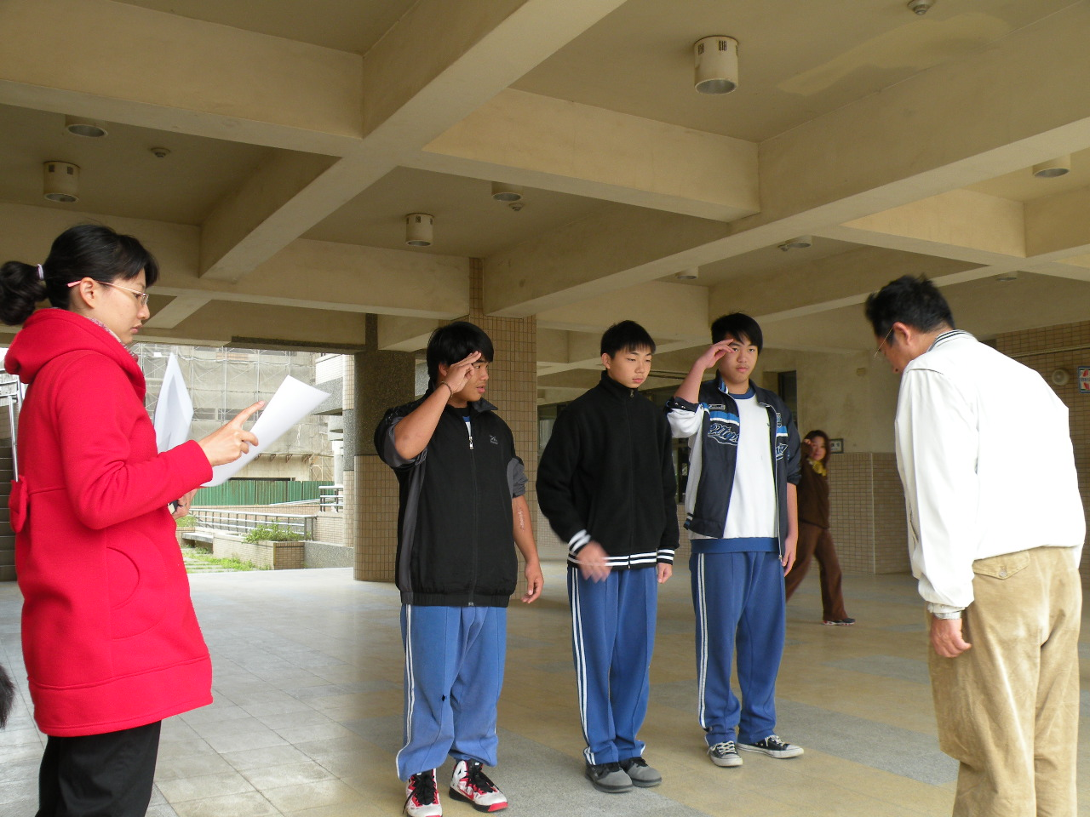
全民英檢初級初試通過頒獎 | 全民英檢初級初試通過頒獎

